​
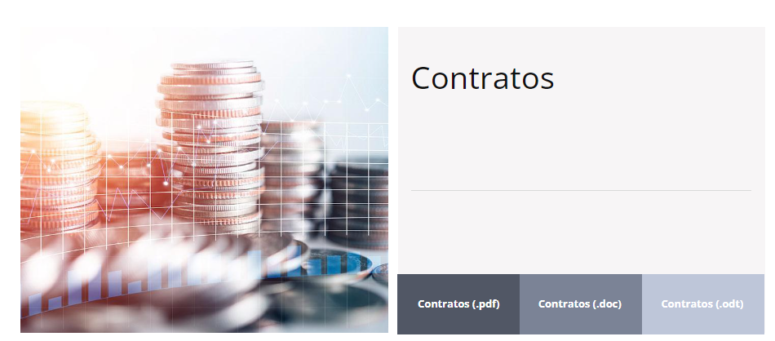

En materia de contratos públicos, el Colegio no tiene la condición de poder adjudicador de conformidad con lo establecido en el artículo 3 apartado 5 de la vigente Ley de Contractos del Sector Público, en concordancia con el apartado 3 letra d del mismo precepto legal, por lo que da excluido del ámbito de aplicación subjetiva de la mencionada Ley.
- Ejercicios 2022 y 2023: el Colegio no ha formalizado contratos con ninguna Administración Pública.
¿Qué información sobre contratos deben publicar las corporaciones de derecho público?
Respecto a los contratos, deberán de ser objeto de publicación, de oficio, los contratos sujetos a derecho administrativo, es decir, aquellos que se rijan por la Ley 9/2017, de 8 de noviembre, de Contratos del Sector Público, por la que se transponen al ordenamiento jurídico español las Directivas del Parlamento Europeo y del Consejo 2014/23/UE y 2014/24/UE, de 26 de febrero de 2014, ya intervenga el Colegio en calidad de poder adjudicador, de conformidad con lo dispuesto en el artículo 3, apartado 5 del citada Ley, o ya lo sea en calidad de contratista, como adjudicatario del contrato.
Por tanto, siempre que el contrato esté sujeto a derecho administrativo, se publicará en este espacio web, ya intervenga el Colegio como la parte contratante o como la contratada.

